**什么是PCB中的光学定位点，不加可不可以？**

什么是PCB中的光学定位点，不加可不可以？这个问题在我平时的教学答疑出现的频次非常高，很多新手在初次接触这个概念的时候往往分不清楚这个光学定位点作用什么？从而导致他根本不知道什么时候该加，什么时候不加。今天我利用空闲时间写下这篇文章，方便后来学习者能够比较清晰的认识这个问题！



为了使得这个问的回复显得更加的清楚，我想了下，应该从以下几个方面分别阐述应该会让问题更加明了：

1. 什么是光学定位点？作用是什么？
2. 光学定位点在制作有什么要求？
3. 光学定位点一般添加的位置有什么地方？

**1、什么是光学定位点？作用是什么？**

光学定位点俗称“Mark点”，是PCB板子拿去机器焊接时，机器用于定位的点。一般是表贴元件元器件的PCB板子需要设置Mark点，在大批量生产时，贴片机可以通过操作人员手动或者机器自动寻找Mark点进行校准，为装配工艺中的所有步骤提供共同的可地定位电路图案,因此，Mark点对SMT生产至关重要。

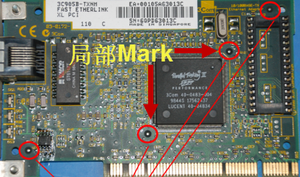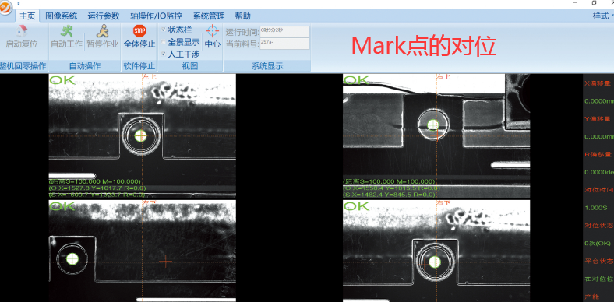

Mark点一般分为三类

1、单板MARK，其作用为单块板上定位所有电路特征的位置，必不可少；

2、工艺边MARK，其作用是工艺边上辅助定位所有电路特征的位置，辅助定位；

3、局部MARK，其作用定位单个元件的基准点标记,以提高贴装精度(QFP、CSP、BGA等重要元件必须有局部MARK)，辅助定位；

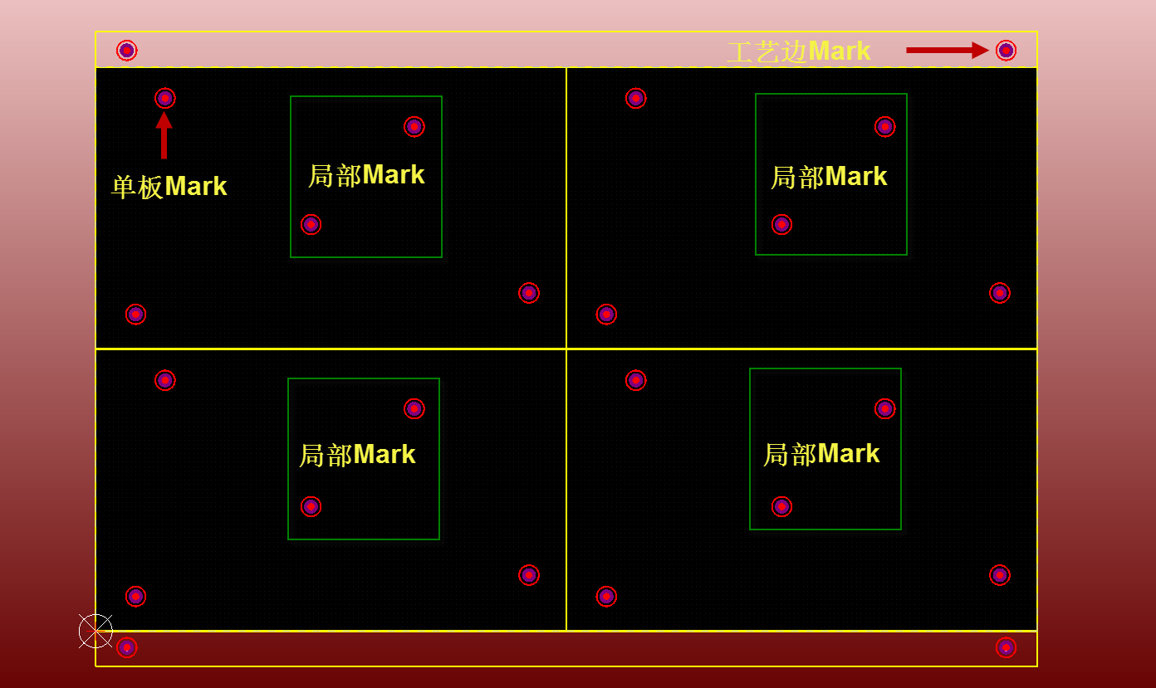

1. **光学定位点在制作有什么规范要求？**
2. 形状

从形状上来说，光学定位点一般有两种形式，一种是保护环圆形，一种是保护环六边形，其中间标记点都是为实心圆。

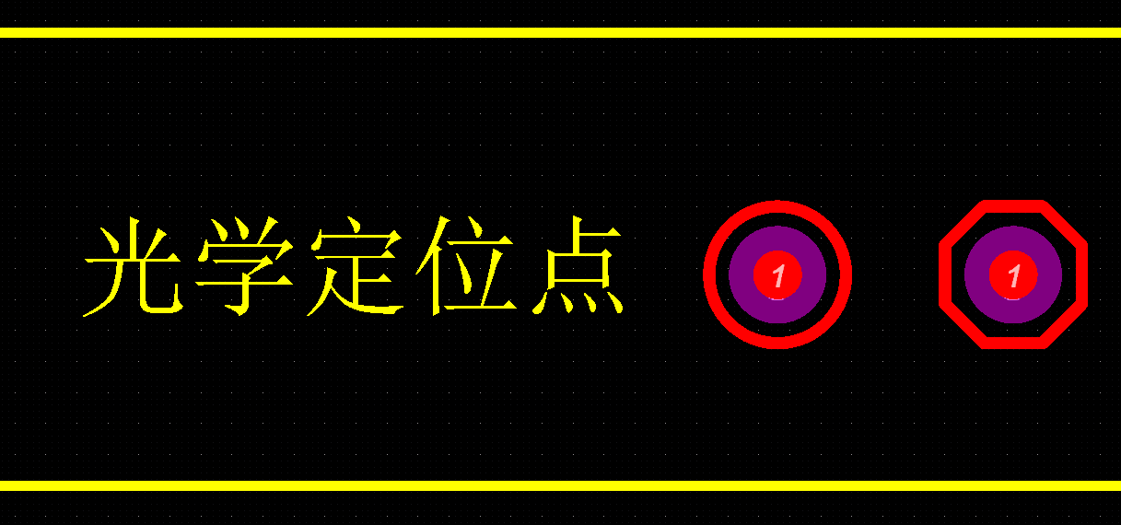

1. 组成

完整的Mark点要是由标记点跟空旷区组成的，空旷区是保护环到标记点的中空区域，要求在PCB设计时不能有铜或者线。

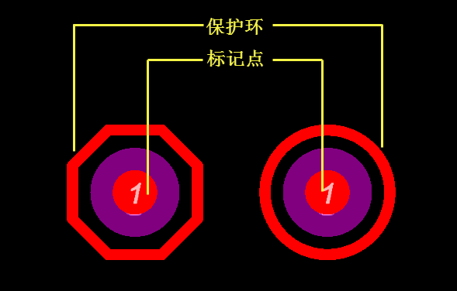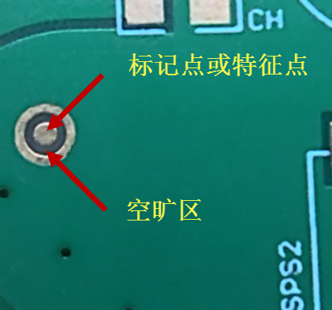

1. 尺寸

Mark点中标记点的尺寸要求最小直径1mm，最大直径3mm的圆形焊盘，有此要求是为了避免尺寸过小，形状不规则的情况下，SMT机器很难识别到。

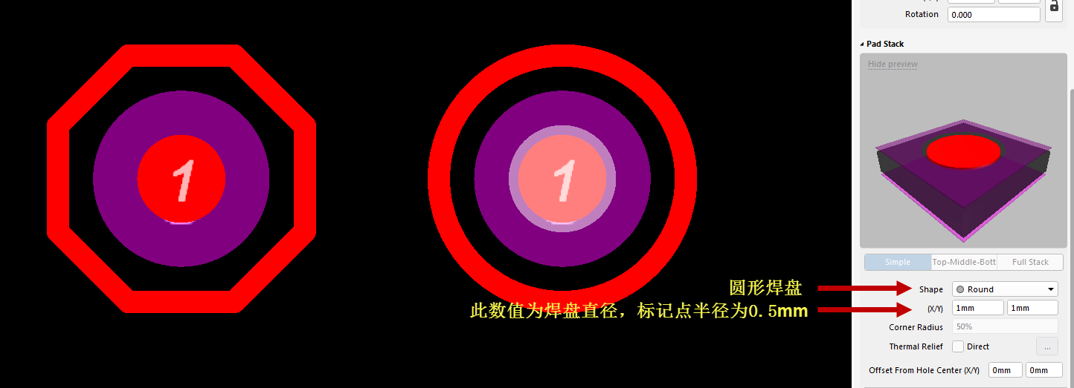

保护环到标记点外侧的距离应≥标记点的半径，当这个距离达到2倍标记点的半径时，机器识别的效果会更好。

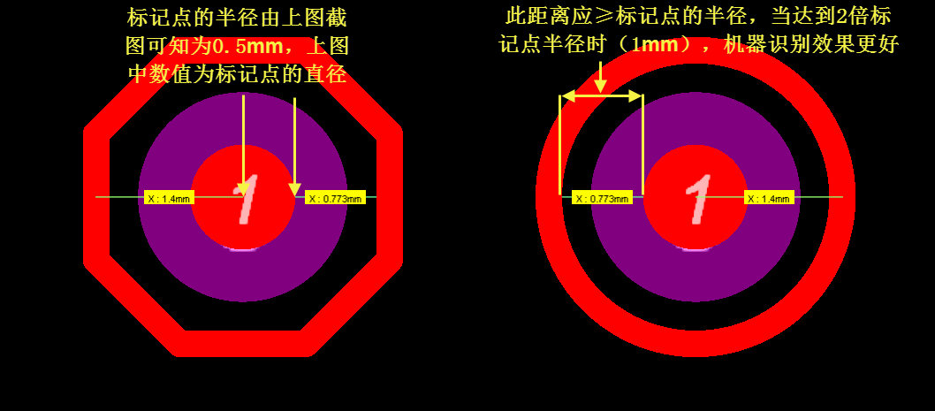

需特别注意的是，同一PCB板上的所有Mark点的大小必须是一致的。

1. 边缘距离

光学定位点(边缘)到电路板边缘的距离一定要是≥5.0MM，这个为了给机器夹持电路板时留的最小的间距要求，光学定位点一定要是放置在电路板内而不是在板边

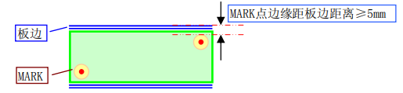

**3、光学定位点一般添加的位置有什么地方？**

拼板的工艺边上和不需拼板的PCB单板应至少有三个Mark点，呈L形分布，且对角Mark点关于中心点要不对称。

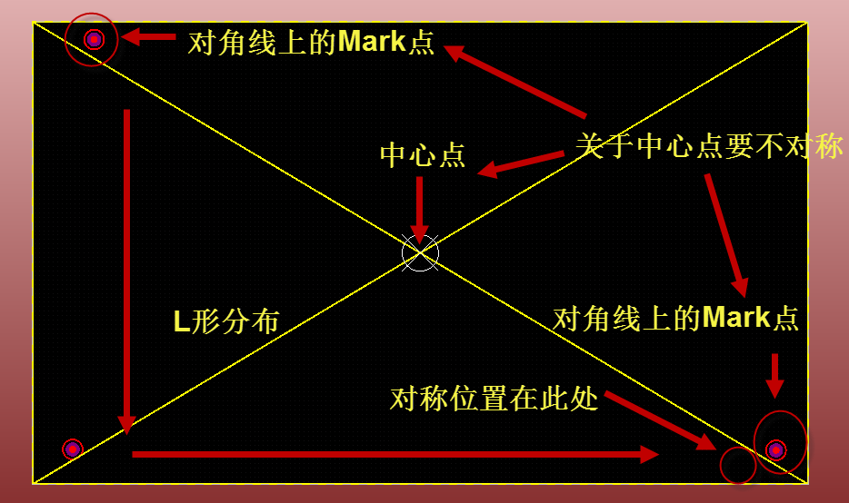

当我们进行拼板时，必须保证每一个单板上的Mark点的相对位置要一模一样，不能因为V-Cut，或者任何其他因素挪动其中任一单板的位置，如需修改，整体统一都需要修改。

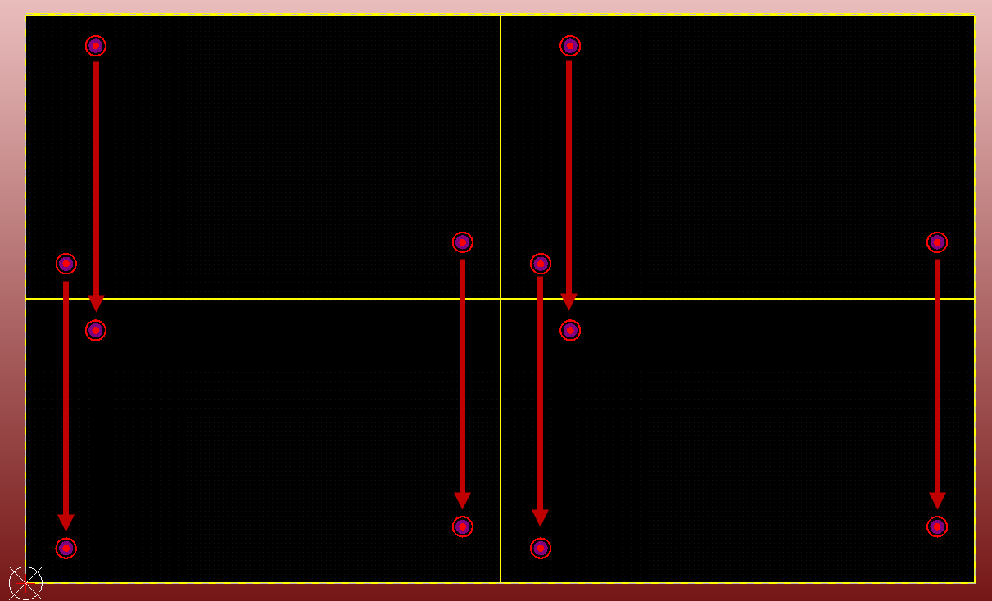

工艺边上的Mark点，中心距离板边要≥3mm。

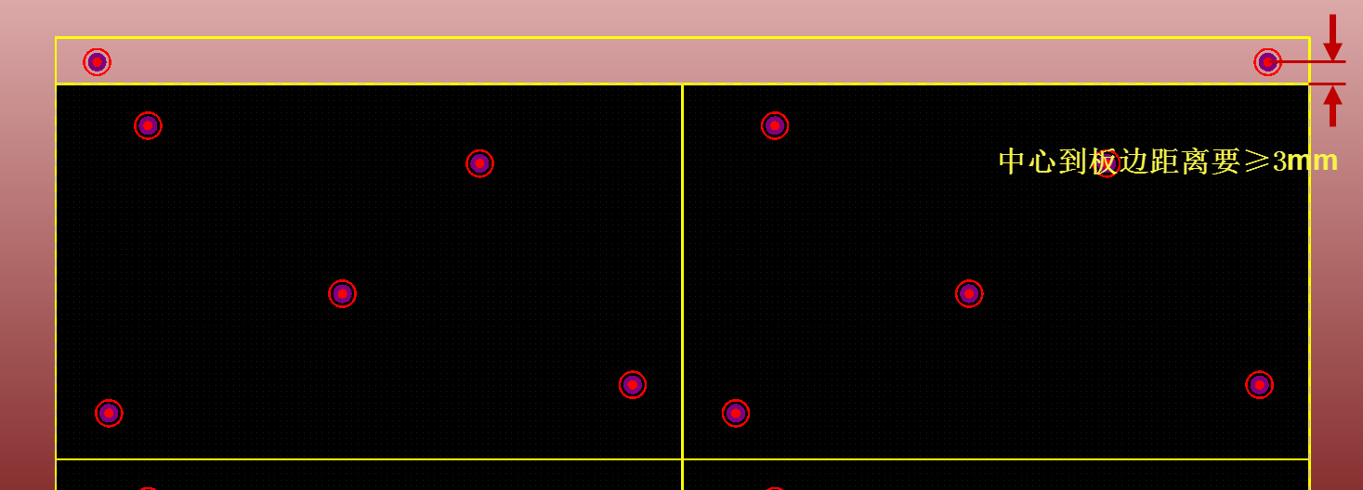

注意事项：

1. 如果双面都有贴装元器件，则每一面都应该有Mark点。例如，底层如果也有贴装元器件的话，那么底层也需按照规范放置Mark点，单板总共至少6个Mark点。
2. Mark点不要在V-cut线上，会导致Mark被V-cut机切割导致SMT机器无法识别。
3. Mark点上面不能有丝印线等各种东西。必须净空。